18 settembre Direttiva SNV 2014/2017
Il ministro firma la Direttiva 18 settembre 2014, n. 11 che indica le priorità strategiche del Sistema Nazionale di Valutazione per il triennio 2014/2017, come previsto dal Decreto del Presidente della Repubblica 28 marzo 2013, n. 80
Valutazione, firmata la direttiva triennale del Miur
Entro luglio 2015 le scuole produrranno il loro primo rapporto di autovalutazione con gli obiettivi di miglioramento
Dall’anno prossimo gli istituti saranno sottoposti a verifica esterna
(Roma, 19 settembre 2014) Migliorare i livelli di apprendimento e l’equità del sistema, rafforzare le competenze degli studenti, anche per agevolare il loro buon esito nei successivi percorsi universitari e nel mondo del lavoro.
Sono gli obiettivi della valutazione del sistema scolastico che prende il via grazie alla direttiva triennale firmata ieri pomeriggio dal Ministro dell’Istruzione, dell’Università e della Ricerca, Stefania Giannini. A partire da quest’anno scolastico tutti gli istituti (statali e paritari) saranno coinvolti in un processo graduale che manderà a regime, entro l’anno scolastico 2016/2017, il Sistema Nazionale di Valutazione (SNV).
“Stiamo dando alle scuole strumenti che non servono per promuoverle o bocciarle, ma per migliorarsi”, spiega il Ministro Giannini, “avevo annunciato di voler rimettere in moto il sistema di valutazione nelle Linee programmatiche portate in Parlamento e abbiamo inserito questo tema anche nel Rapporto ‘La Buona Scuola’, su cui stiamo consultando i cittadini. Con la direttiva che parte oggi facciamo il primo passo concreto. Non stiamo pensando – spiega il Ministro – a classifiche di istituti, ma puntiamo ad una crescita del sistema scuola, che è possibile solo quando si è in grado di verificare quali siano i punti di forza e quelli di debolezza”.
La scuola si autovaluta e diventa trasparente
Entro il prossimo ottobre l’INVALSI, l’Istituto Nazionale di Valutazione del Sistema di Istruzione, fornirà alle scuole gli indicatori per autovalutarsi. Conteranno, ad esempio, le competenze degli studenti, ma anche l’organizzazione e la qualità della didattica, le dotazioni scolastiche e si terrà conto del contesto socio-economico. Le scuole avranno un quadro nazionale di riferimento, corredato da dati comparativi sul sistema scolastico, e un preciso format per scrivere il loro Rapporto di autovalutazione che sarà in formato elettronico e dovrà essere reso pubblico entro luglio 2015 sia sul sito della scuola che sulla piattaforma del Miur ‘Scuola in Chiaro’. Il Rapporto dovrà contenere gli obiettivi di miglioramento di ciascun istituto, uno strumento prezioso anche per le famiglie che potranno conoscere il piano di lavoro che ogni scuola metterà in campo per potenziare la propria offerta formativa. Nel corso di questo autunno il Ministero avvierà percorsi di formazione che saranno rivolti a dirigenti scolastici e docenti referenti per la valutazione di istituto. L’INVALSI farà da supporto tecnico alle scuole. Per la predisposizione del piano di miglioramento, le scuole potranno anche avvalersi dell’aiuto dell’INDIRE, l’Istituto che si occupa di ricerca nel campo della didattica. Alla fine del triennio (anno scolastico 2016/2017) le scuole diffonderanno i risultati raggiunti rispetto agli obiettivi di miglioramento programmati.
La valutazione esterna
A partire dall’anno scolastico 2015/2016 nuclei di valutazione formati da ispettori ministeriali ed esperti di settore visiteranno ogni anno, per tutto il triennio coperto dalla direttiva, fino ad un massimo del 10% di istituti.
La valutazione della dirigenza scolastica
Entro dicembre 2014, l’INVALSI definirà gli indicatori per la valutazione dei dirigenti scolastici. Tali indicatori saranno inseriti in un disegno generale di valutazione della dirigenza scolastica su cui il Miur si confronterà con le organizzazioni sindacali e le associazioni professionali. Si terrà conto, ad esempio, delle competenze professionali del dirigente e dei risultati raggiunti attraverso il piano di miglioramento.
Il Rapporto nazionale sul sistema scolastico
A partire dall’ottobre del 2015 l’INVALSI produrrà ogni anno un Rapporto nazionale sul sistema scolastico tramite un’analisi approfondita del quadro nazionale con comparazioni internazionali.
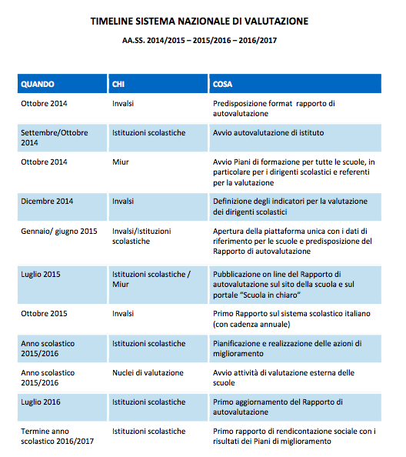

Copyright © 2014 Edscuola Press

